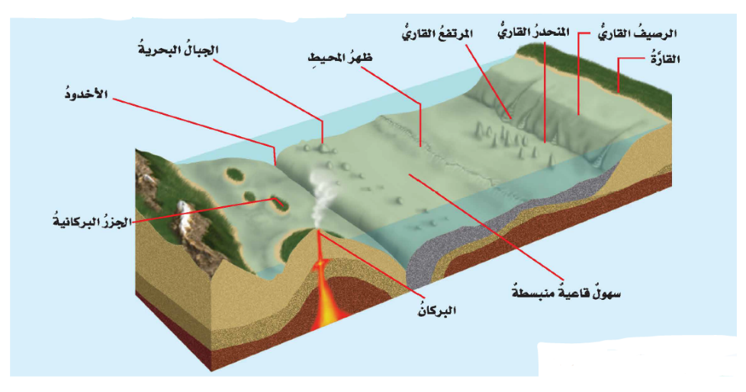

- معالم قاع المحيط .

س / عَدِّد طبقات الأرض ؟
طبقات الأرض :
1- الغلاف الجـــــوي
2- الغلاف المائــــــي
3- القشــرة الأرضية 1- الستار العلوي
4- السِّتَــــــــــــــــــار 2- الستار السفلي

1 - اللب الخارجي ( سائل )
5- اللُّـــــــــــــــــــــب 2 - اللب الداخـلي ( صلب )
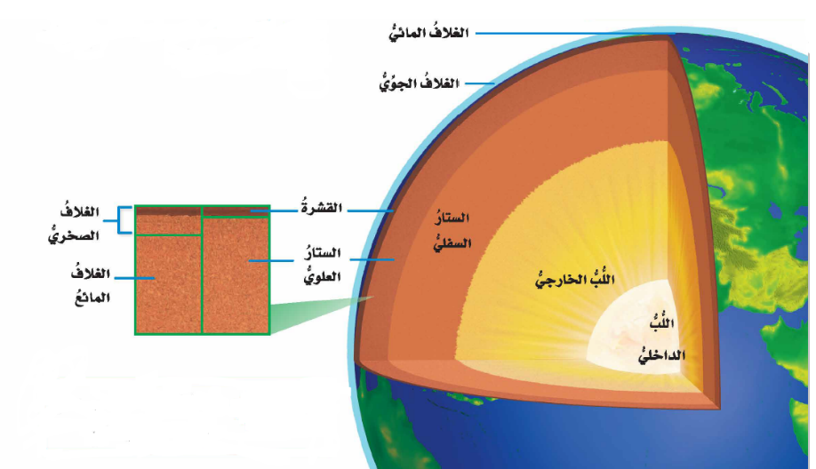

س / عَدِّد العمليات المؤثرة في سطح الأرض ؟

العمليات المؤثرة في سطح الأرض

العمليات الداخلية
وتحدث في باطن الأرض
العمليات الخارجية
وتحدث على سطح الأرض

الزلازل البراكين التجوية التعرية الترسيب

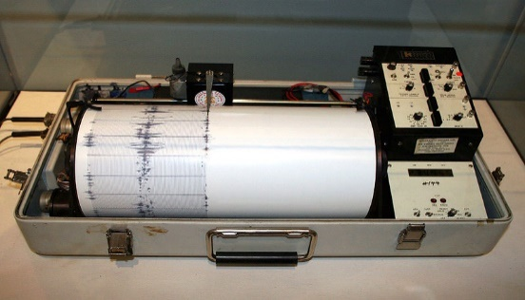

س / ما اسم الجهاز المستخدم لرَصد وتحديد المركز السطحي للزلزال ؟
جهاز السيزمومتر .

س / ما اسم المقياس المستخدم لقياس قوة الزلزال ؟
مقياس رِختَر وهو مقسم إلى 10 درجات من 1 إلى 10، فإذا بلغت
قوة الزلزال 10 درجات فهو الأشد عنفاً والأكبر تدميراً .

س / للبراكين ثلاثة أنواع ، عَدِّدها . ثم قارن بينها ؟
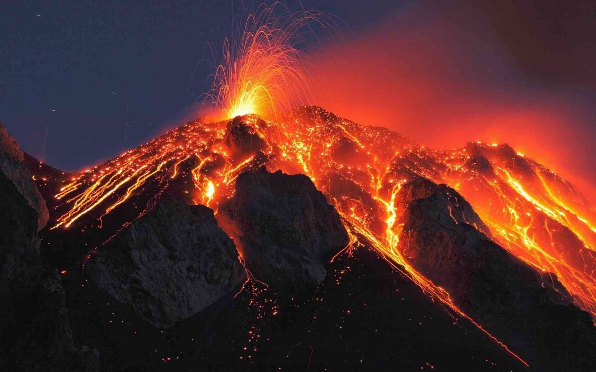
البراكين ثلاثة أنواع هي :-
1 - البراكين النشطة / وهي التي لاتزال الصهارة تندفع منها حتى وقتنا هذا , وتلك التي اندفعت حديثا .
2 - البراكين الهامدة / وهي التي توقف اندفاع الصهارة منها , و لا يتوقع أن تثور مرة أخرى .
3 - البراكين الساكنة / وهي البراكين التي توقفت عن الثوران , لكنها قد تعود فتثور من وقت لآخر . ومنها بركان أيسلندا الذي عاد للثوران عام 1431هـ بعد سكون دام 200 عام تقريبا .

س / صِف العلاقة بين التعرية والترسيب ؟
العلاقة بين التعرية والترسيب :
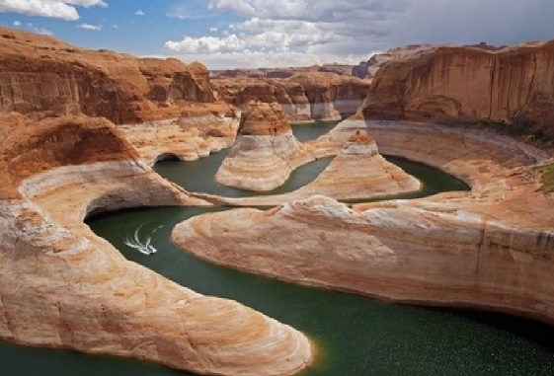
عندما يسقط المطر على الأرض تمتصه الطبقات التي أسفل التربة كما يتسرب جزء منه إلى باطن الأرض وعندما تتشبع تلك الطبقات بالماء تصبح عاجزة عن امتصاص المزيد منه , يختلط الماء بالتربة ويتشكل الطين وعندما تزداد كمية الماء أكثر يتدفق الطين على المنحدرات ويجرف كل شيء في طريقه حتى الأشجار والصخور والتربة , بهذه الطريقة تنتقل الصخور والتربة إلى أماكن بعيدة .

تسمى عملية نقل التربة وفتات الصخور من مكان إلى آخر على سطح الأرض التعرية . ومن أهم العوامل الطبيعية التي تسبب التعرية المياه الجارية والرياح والجليديات والأمواج البحرية.

بعد أن تخف سرعة عوامل التعرية ( الأنهار والجليديات وغيرها ) يتم ترسيب الفتات الصخري والمواد الذائبة في الماء بعيداً عن المناطق التي حملت منها ويسبب ذلك ظهور تضاريس جديدة مثل دلتا الأنهار والكثبان الرملية والطبقات الصخرية وغيرها .

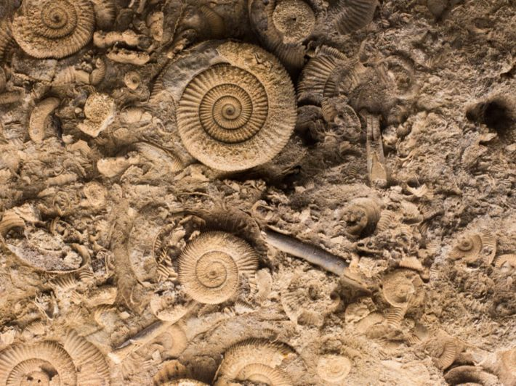
س / ما هي أنواع التجوية ؟
نوعان : 1- فيزيائية . 2- كيميائية .

س / ماذا نعني بالأحافير ؟
الأحافير : هي بقايا أو آثار مخلوقات حية عاشت في الماضي ، وغالباً ما تكون محفوظة في الصخور الرسوبية , تزودنا الأحافير بمعلومات مهمة عن تاريخ الأرض .

س / ما الفرق بين موارد الطاقة المتجددة وموارد الطاقة غير المتجددة ؟
موارد الطاقة المتجددة | موارد الطاقة غير المتجددة
هي موارد طاقة دائمة وغير محدودة  مثل : الطاقة الشمسية وطاقة المياه الجارية و طاقة الرياح | هي موارد طاقة مؤقتة ومحدودة ( قد تنفد في يوم من الأيام )  مثل : الوقود الأحفوري بجميع أشكاله ( فحم ، نفط ، غاز ، . . )
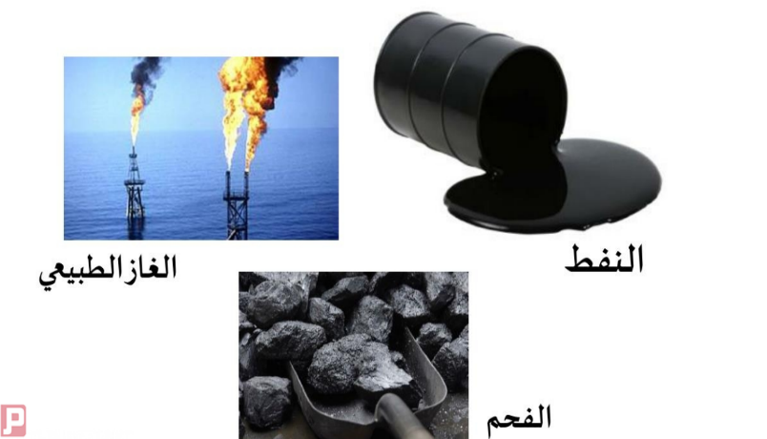
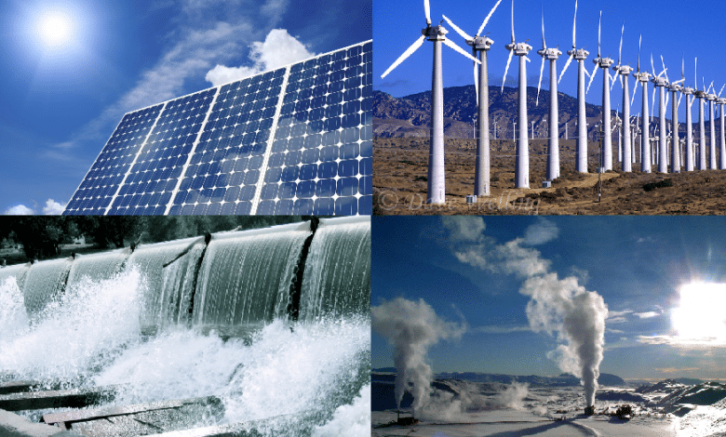

س / عَدِّد بعض الطرق للمحافظة على الطاقة ؟
بعض الطرق للمحافظة على الطاقة :
* الترشيد في استخدام مصادر الطاقة والابتعاد عن الإسراف والتبذير .
* استخدام الطاقة عند الضرورة وعند الحاجة لها .
* التأكد من إطفاء مصابيح الغرف التي لا نشغلها .
* إطفاء الأجهزة الكهربائية عند عدم استعمالها .

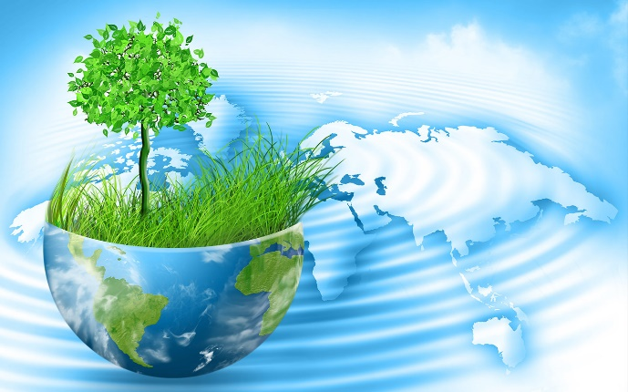
س / لماذا يعتبر الماء والهواء من الموارد التي
تقوم عليها الحياة على الأرض ؟
الماء و الهواء من الموارد التي تقوم عليها الحياة على الأرض لأن كل المخلوقات الحية على الأرض تحتاج إلى الماء العذب والهواء لكي تعيش وتتنفس وتبقى على قيد الحياة ,
ويعتبر الماء مورد طبيعي مهم على سطح الأرض حيث يغطي قرابة 70% من مساحة سطح الأرض وتعد المحيطات والبحار مصادره الرئيسية , كما تتوفر مياه عذبة على سطح الأرض تأتي من المياه الجارية ولكنها محدودة , ولذلك يتم إنشاء المباني بالقرب من الأنهار لتستعمل مياهها في المنازل والمزارع والمصانع .

س / أُذكر بعض الأفكار للمحافظة على الماء والهواء من التلوث ؟
للمحافظة على الماء والهواء من التلوث يجب :
* منع المصانع من إلقاء المواد الكيميائية والفضلات إلى مصادر المياه .
* عدم طرح مياه الصرف الصحي التي تأتي من المنشآت السكنية والتجارية في شبكات الصرف والحفر الامتصاصية .
* عدم إلقاء مياه الصرف الصحي في البحار .
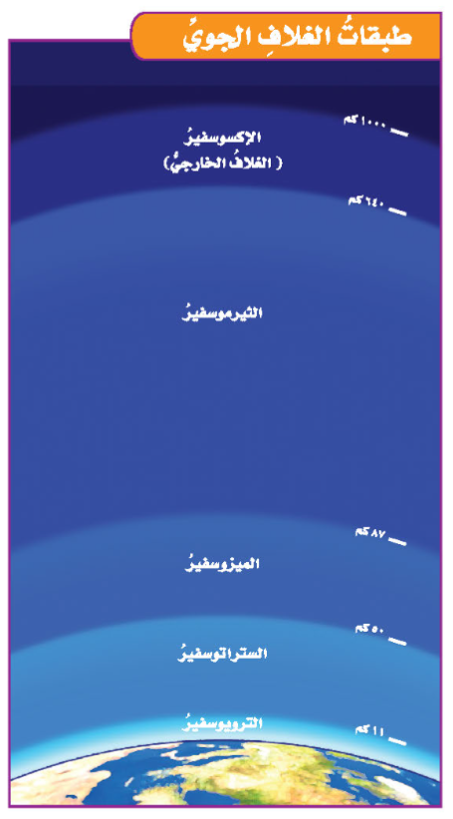

س / عدَد طبقات الغلاف الجوي ؟

س / ما الرياح العالمية ؟ وما الرياح المحلية ؟

الرياح العالمية : هي رياح تهب باستمرار ولمسافات طويلة في اتجاهات معينة معروفة .

الرياح المحلية : هي رياح تنحصر في هبوبها على مجالات محدودة المساحة ، وفي أوقات معينة .

س / ما الذي يغير الضغط الجوي ؟
1-الحجم 2- درجة الحرارة 3- الارتفاع عن مستوى سطح البحر 4- كمية بخار الماء

س / كيف نقيس الضغط الجوي ؟
باستخدام جهاز البارومتر و هو نوعان : 1- الزئبقي 2- الفلزي

س / كيف تقاس الرياح ؟
تقاس الرياح بأدوات منها : كيس الرياح - الأنيمومتر - مؤشر اتجاه الرياح

س / كيف تَتَشَكَّل الغيوم ؟
يسخن ماء البحر بفعل حرارة الشمس فتحمل جزيئات بخار الماء (وبخار الماء هو احد الغازات المكونة للغلاف الجوي ) إلى الأعلى وتفقد حرارتها وتصبح باردة وتقل حركة جزيئاتها وتتقارب , ثم تتكثف على دقائق الغبار .
فالغيوم هي عبارة عن قطرات ماء صغيرة جداً تشبه البلورات المتجمدة تتشكل على ارتفاعات عالية وتبقى معلقة في الهواء لخفتها .

س / عَدِّد أنواع الغيوم ؟
يعتمد شكل الغيوم على الارتفاع الذي تتشكل عنده في الغلاف الجوي : -

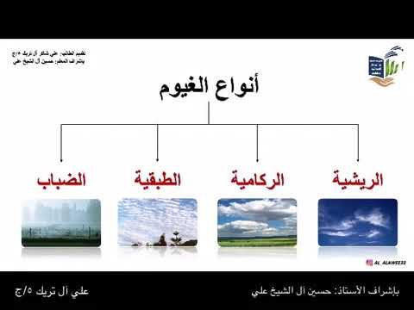

س / على خريطة الطقس التي أمامك ، يوجد رموز تدل على متغيرات الطقس .
وضِّح على ماذا تَدُل هذه الرموز ؟

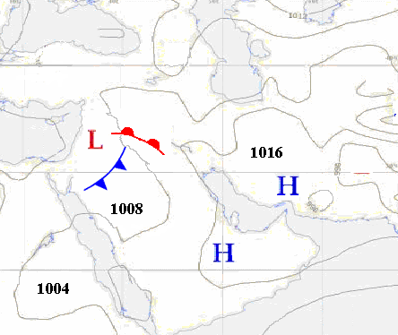

ضغط جوي مرتفع

ضغط جوي منخفض

1008 قيمة الضغط الجوي
 جبهة هوائية باردة
 جبهة هوائية حارة

س / ما الفرق بين الكتل الهوائية و الجبهات الهوائية ؟
الكتلة الهوائية : هي منطقة واسعة من الهواء تمتاز بدرجة حرارة ورطوبة متشابهة في كل أجزائها .
أما الجبهات الهوائية : فهي منطقة التقاء الكتل الهوائية المختلفة .

- أنظمة الضغط الجوي .
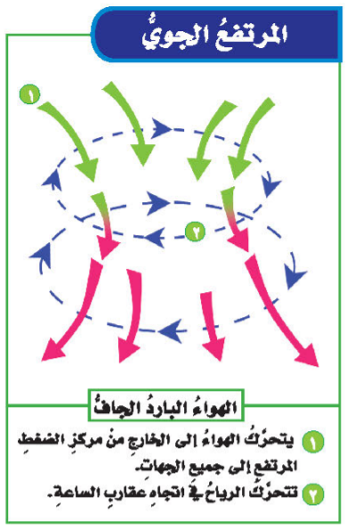
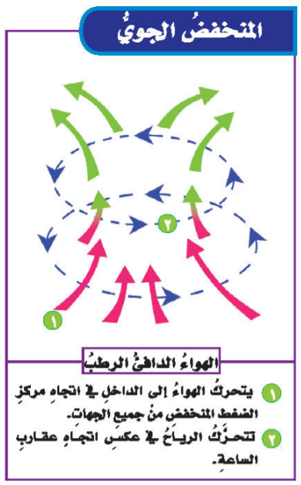

س / ما سبب حدوث العاصفة ؟
تحدث العاصفة بسبب تصادم أو التقاء كتلتان هوائيتان مختلفتان في خصائصهما ( أي مختلفتان في درجة الحرارة ونسبة الرطوبة ) فتندفع الكتلة الهوائية الدافئة إلى الأعلى والكتلة الهوائية الباردة إلى الأسفل ثم تمتزجان بشكل عاصف

س / حَدِّد نوع العاصفة في كل صورة من الصور المعروضة أمامك ؟

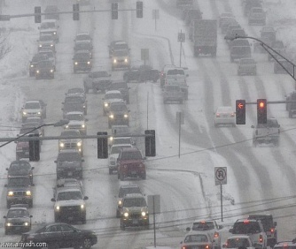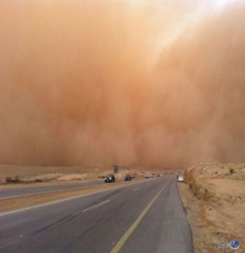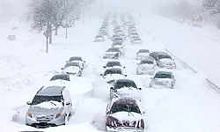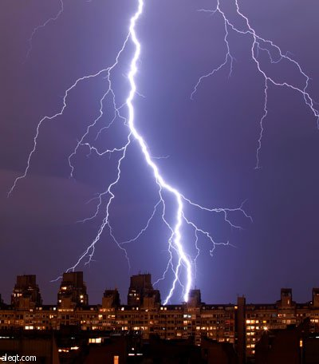

( عاصفة ثلجية ) ( عاصفة رملية ) ( عاصفة جليدية ) ( عاصفة رعدية )

س / ماهي أنواع الأعاصير ؟
- الاعصار القمعي . 2- الاعصار الحلزوني .
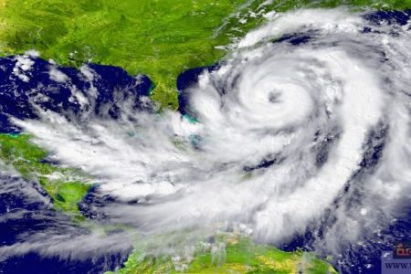
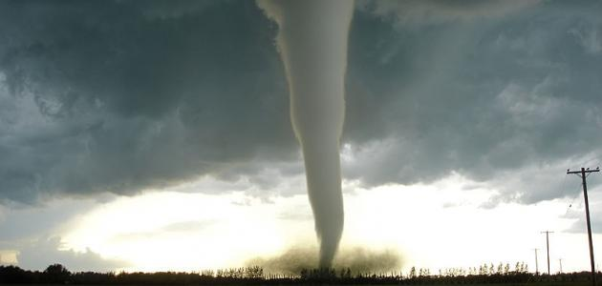

س / ما هو المناخ ؟
المناخ : هو متوسط الحالة الجوية في مكان ما خلال فترة زمنية طويلة .

س / ماهي العوامل التي تؤثِّر في المناخ ؟
العوامل المؤثرة في المناخ هي :

1- خطوط العرض 2- البُعد عن الُمُسَطَّحَات المائية 3- تيارات المحيط
4- الرياح 5- الارتفاع 6- السلاسل الجبلية .

